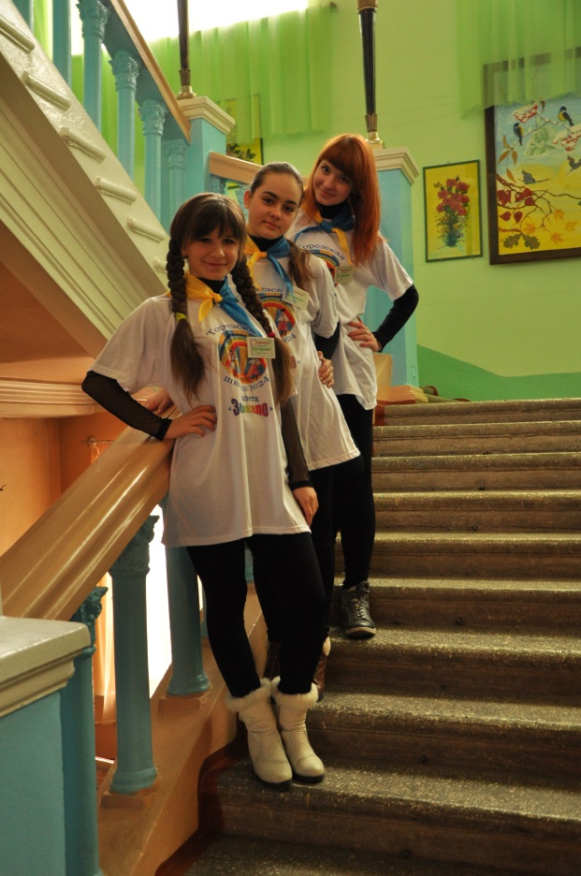
Второго марта во Дворце творчества «Юность» прошел городской турнир юных журналистов. Конечно же, редакция нашей газеты не могла остаться в стороне от этого яркого события. Вдохновленные идеей, мы - Яна Гарматенко, Юлия Сарахман, Елизавета Недогарова и руководитель Марина Николаевна Гарматенко – отправились померяться силами с юнкорами других школьных изданий. К конкурсу готовились серьезно: изучили перечень тем, предлагаемых для рассмотрения; перечитали статьи местной и всеукраинской прессы, обсудили проблемы современных СМИ… Честно говоря, на победу не очень рассчитывали: хотелось пообщаться с единомышленниками, профессиональными журналистами и обменяться опытом. На турнире было три конкурса, по итогам которых мы набрали максимум баллов. Надо сказать, задания были не простыми, требующими и знания современного мира, и умения посмотреть на жизнь философски, и навыков аргументированно изложить собственную позицию. Наши юнкоры креативно подошли к выполнению заданий, достойно показали себя и стали победителями турнира, обойдя команду из гимназии. Теперь нам предстояло принять участие в областном этапе и защищать уже честь города Тореза. Мы понимали всю ответственность и очень волновались.
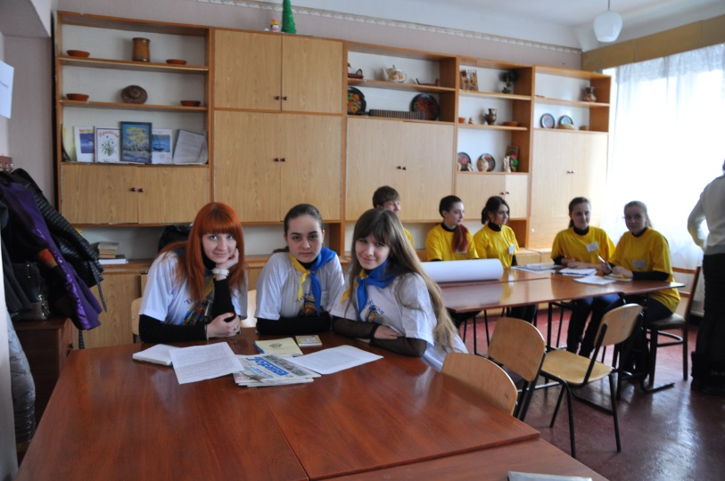
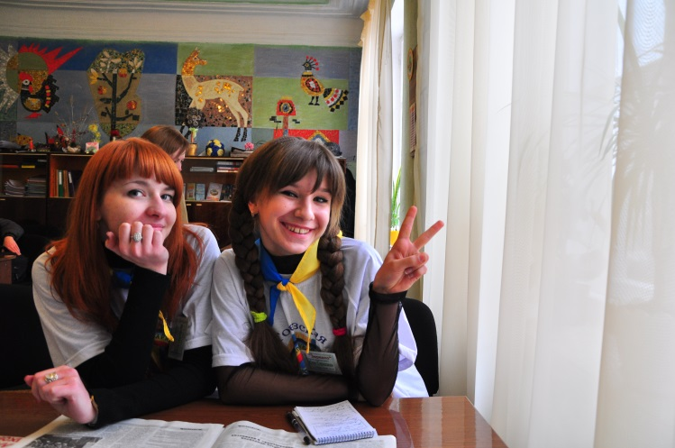
На турнир в город Донецк съехались 26 команд из разных городов области. Чтобы попасть в финал, нужно было пройти отборочный тур. В результате жеребьевки были четко распределены роли каждого игрока: докладчик, оппонент, рецензент. По итогам отборочного тура, в котором нашими соперниками были команды Харцызска и Макеевки, мы заняли 2 место. Задания были интересными, сложными, требовали молниеносной реакции и хорошей речевой подготовки, умения быть убедительными и конструктивными. Мы быстро сориентировались, поняли поставленную задачу и экспромтом отвечали на вопросы. Конечно, не все получилось идеально. Но мы зарекомендовали себя как опытных юнкоров, которые могут ориентироваться в журналистской «кухне» и отстаивать свою точку зрения.
Мы не одержали абсолютной победы, но нам приятно было услышать похвалу профессионалов и приглашение на Maёвку-2013.

Юлия Сарахман, 11 класс

